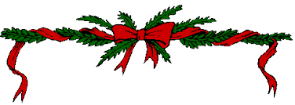

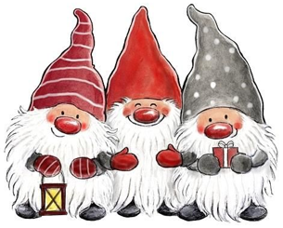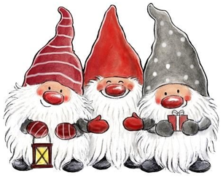

VÄLKOMNA PÅ LITE GLÖGG
Vi träffas i gemensamhetslokalen för att hälsa julen välkommen och
umgås en stund under enkla former. Vi bjuder på glögg med lussebulle, pepparkakor och lite julgott.
Onsdag den 14 dec, mellan kl 18.00–19.30
Hälsar styrelsen
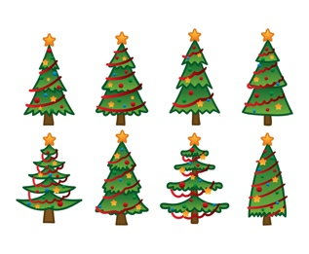
Välkomna att anmäla er senast den 6 dec på
styrelsen.jordabalken@gmail.com
Ange namn och hur många vuxna resp. barn som deltar.
Det går även bra att lämna nedanstående talong i brevlådan vid expeditionen

Namn:………………………………………………………………………………………………….

Antal vuxna respektive barn……………………………………………………………………….

PTO for English

WELCOME
Brf Jordabalken is happy to invite you to an evening with some mulled wine traditional saffron buns, gingerbread,
and some typical Christmas sweets.
We´ll meet in the community room (in the “30-courtyard”)
Wednesday Dec 14th, between 6 - 7.30 pm

Please respond by Dec 6th to
styrelsen.jordabalken@gmail.com
Indicate name, number of adults and children

Svenska VGV

